Netzwerkverkabelung und -management
Die Festverkabelung mit LAN-Kabeln bildet den Grundstock jedweder IT-Struktur. Wo immer es möglich erscheint, ist die kabelgebundene Verbindung der Vernetzung über WLAN vorzuziehen. Alle späteren Ausstattungen setzen auf eine belastbare Hausverkabelung auf. Die hier formulierten Ausstattungsgrundsätze sind auf die Folgekosten hin optimiert: Eine vermeintlich kostengünstige Lösung nutzt wenig, wenn Nachinstallationen notwendig werden oder das Supportpersonal später lange nach Kabelzuordnungen suchen muss, weil die Dokumentation fehlt. Schematisch lässt eine solche Verkabelung folgendermaßen darstellen:
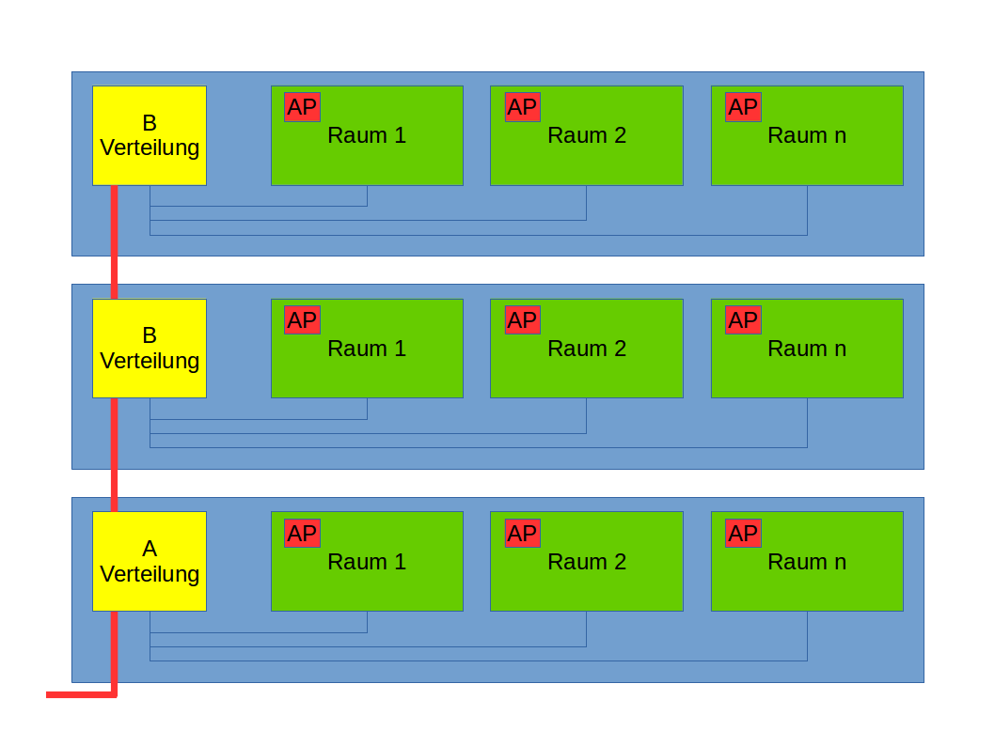
 |  | 

